**延锋江森BPI文档管理系统**

**项目文档管理系统（管理员）操作手册V2.0**



**创建日期: 07-31-2017**

**更新日期: 08-08-2017**

**上海同富信息科技有限公司**



|  |  |
| --- | --- |
| **文档提供者:** | 上海同富信息科技有限公司 |

**Version**

|  |  |  |  |
| --- | --- | --- | --- |
| 版本号 | 更新日期 | 更新说明 | 修改人 |
| 1.0 | 07-31-2017 | 创建 | 陈帅 |
| 1.1 | 08-08-2017 | 根据功能调整进行了调整说明 | 陈帅 |

目录

目录

1.文档操作 4

1.1.文档查看 4

1.2文档上传 7

1.3文档更新 9

1.4文档搜索 10

1.5文档筛选 11

1.6文档下载 11

1.7文档作废 12

1.8文档收藏 12

1.9文档分享 13

1.10在线编辑 14

2 填写项目角色名称和描述 21

3 确认后更新 21

3.2.2 删除项目角色 21

4. BU项目经理 22

4.1进入BU项目经理 22

4.2创建bu经理 22

4.3删除BU经理 23

5. 文档基线 24

6. 特权用户 26

# 1.文档操作

## 1.1.文档查看

### 1.1.1查看自己所属项目的文档

点击P盘进入自己所属项目的的文档

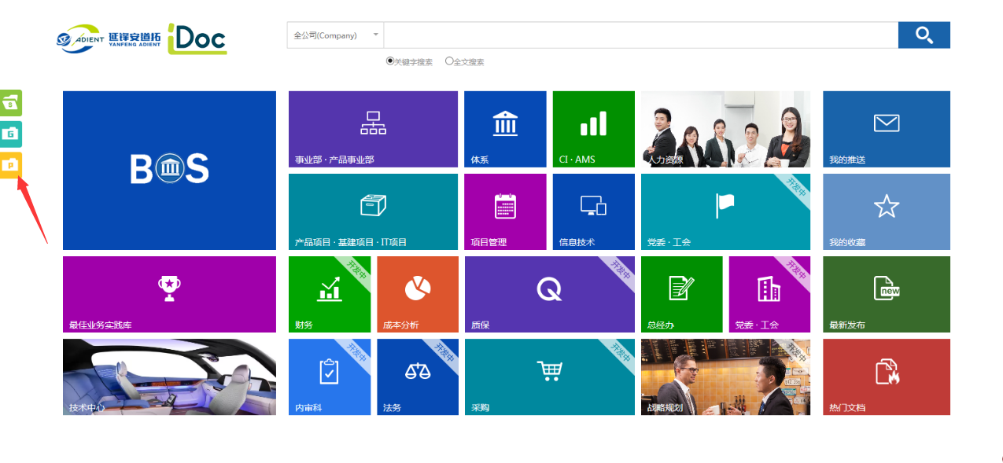

### 1.1.2查看其它项目共享的文档

点击S盘然后点击需要查看的部门即可看见其它部门共享的文档

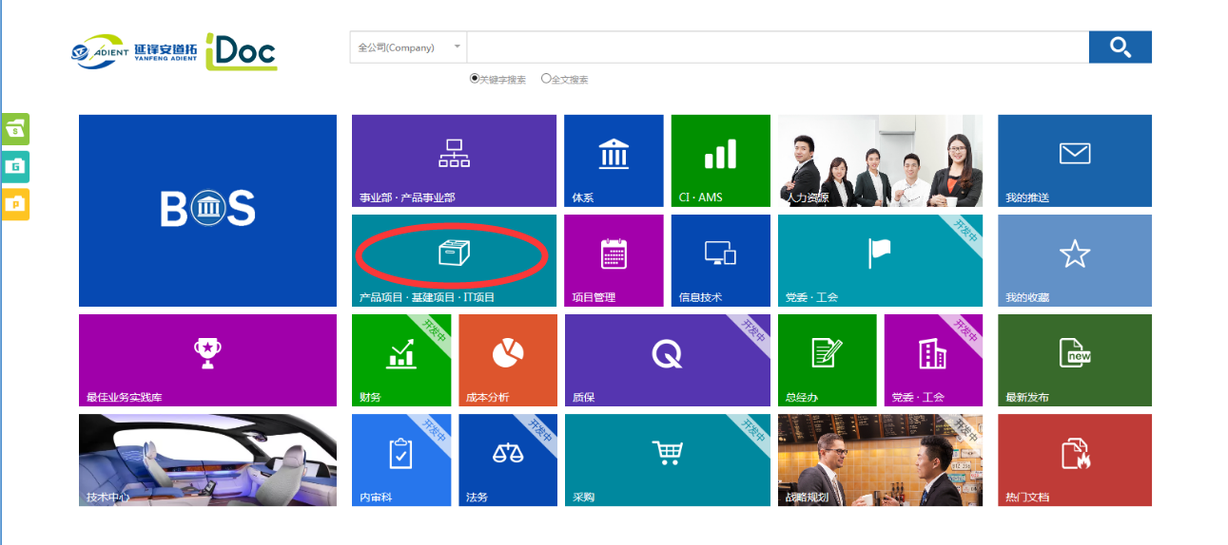

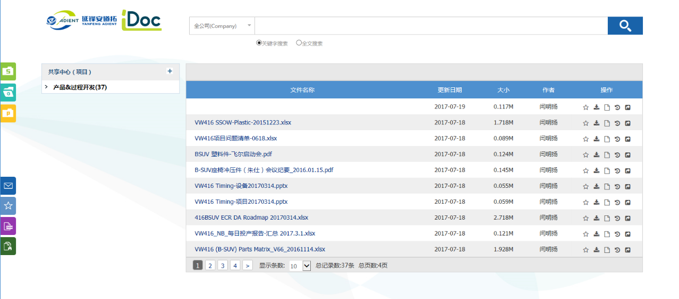

### 1.1.3查看我的收藏的文档

点击S盘内我的收藏可查看自己收藏的文档

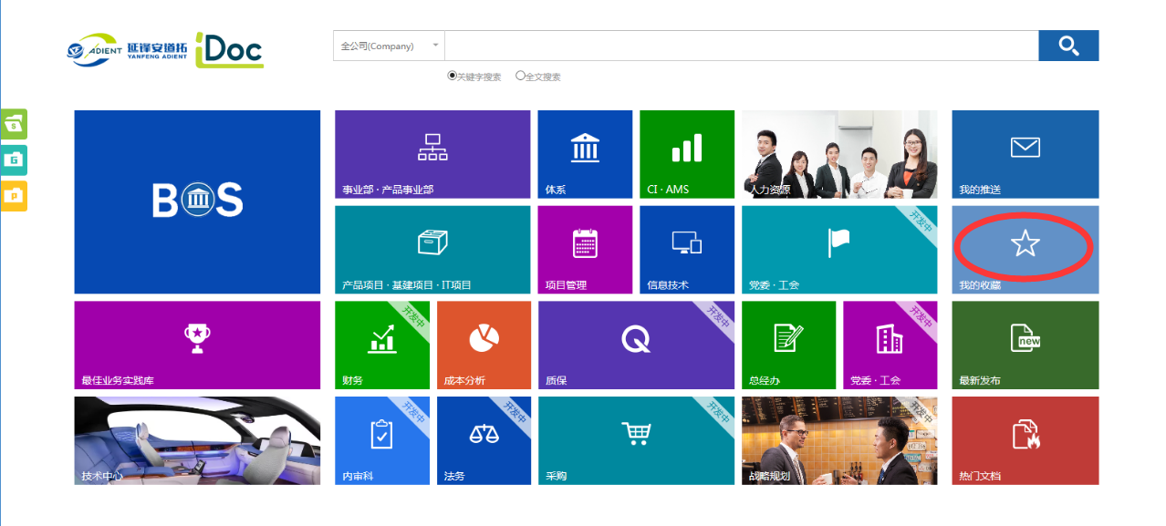

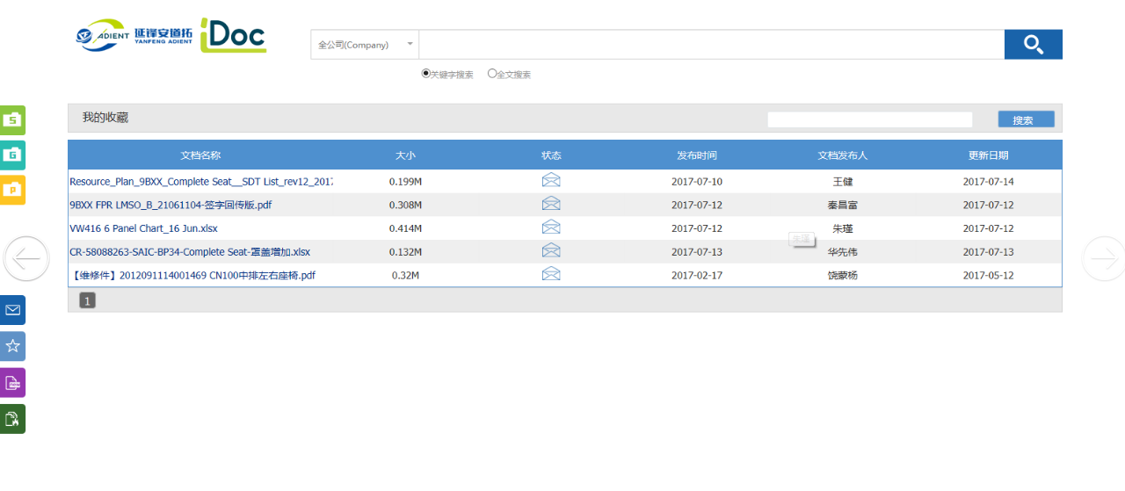

### 1.1.4查看历史文档

点击文档对应的版本即可查看

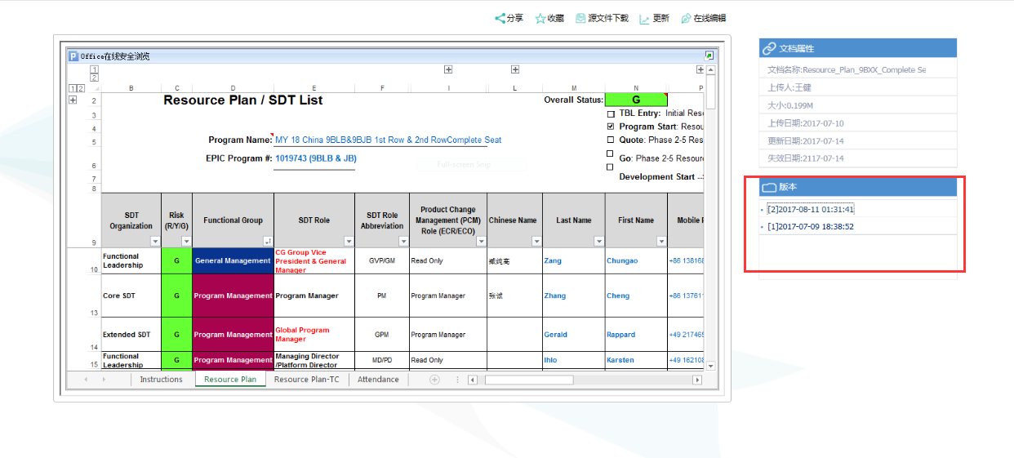

## 1.2文档上传

### 1.2.1上传文档

点击到需要上传的文档分类（最小级），然后点击上传

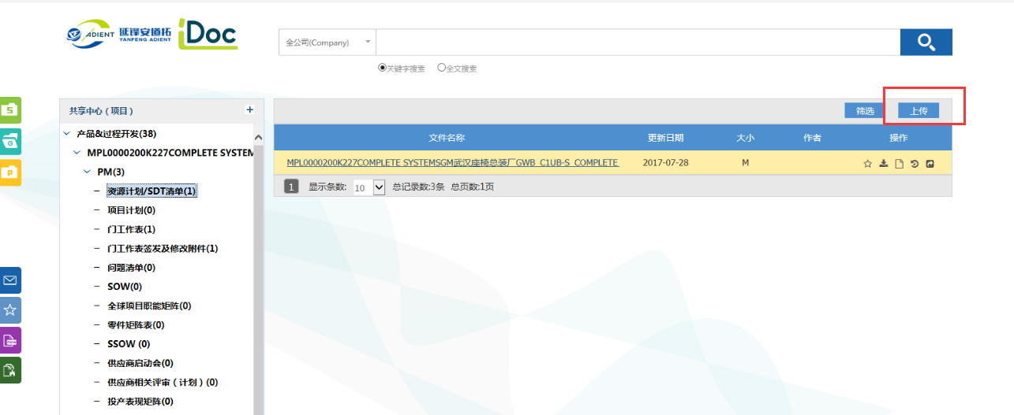

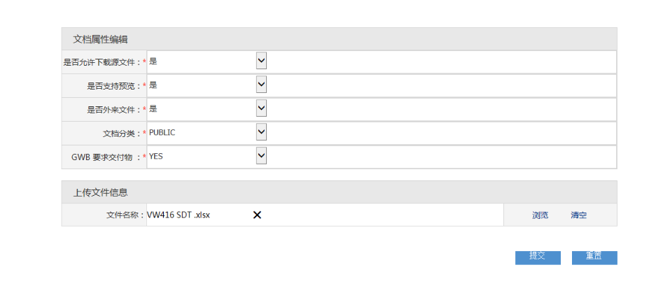

### 1.2.2配置上传模板

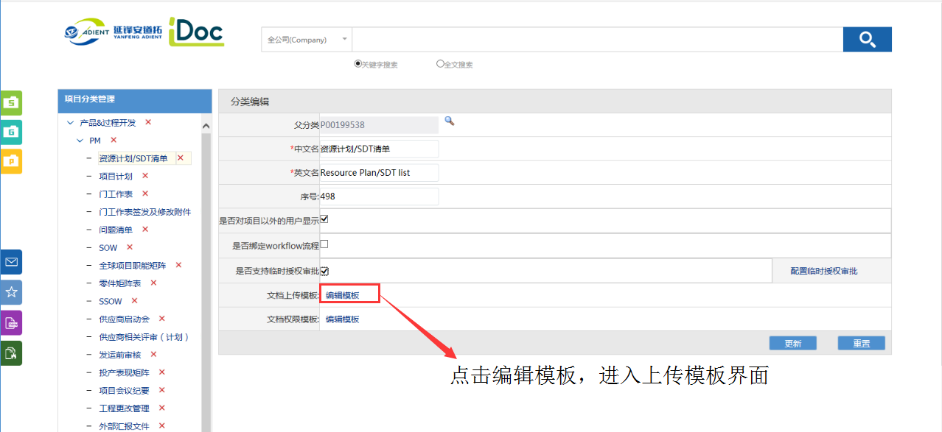

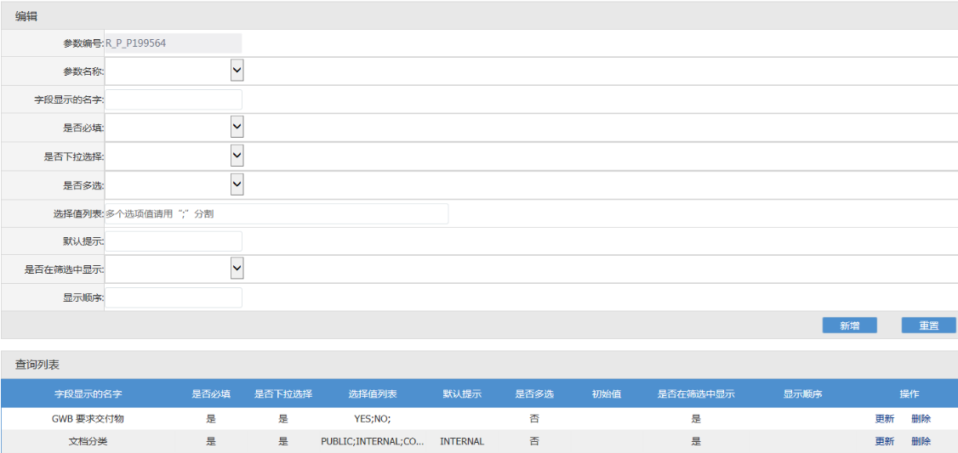

## 1.3文档更新

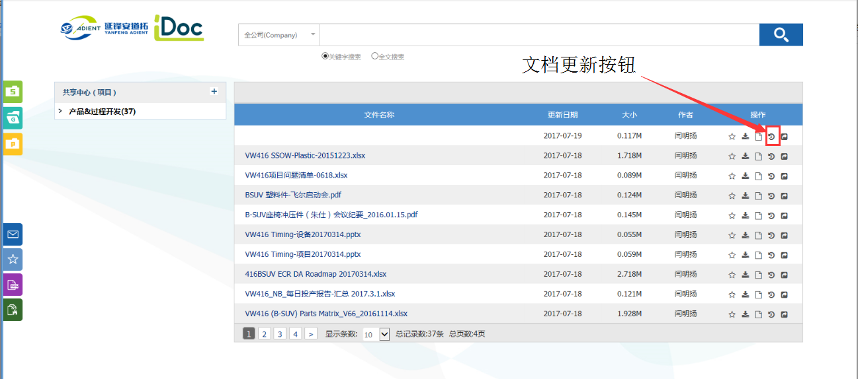

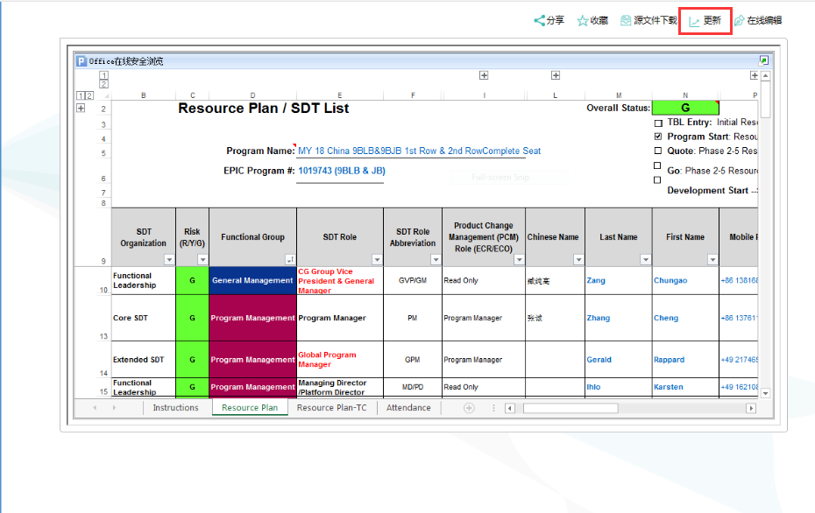

## 1.4文档搜索

选择搜索范围，输入搜索内容，点击搜索

关键字搜索支持元数据内容搜索

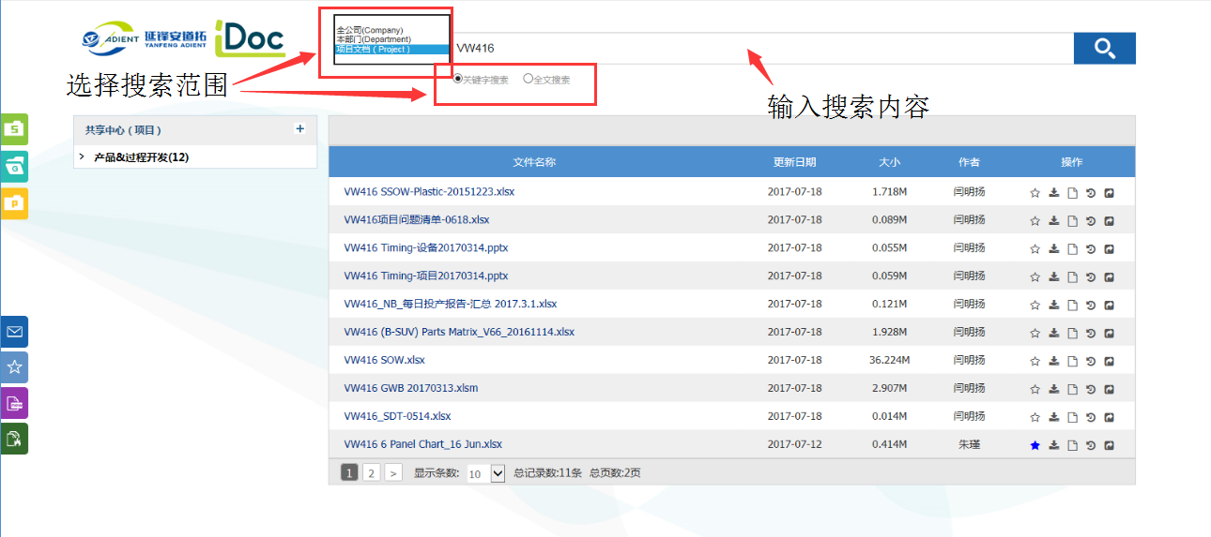

## 1.5文档筛选

进入需要筛选的文件目录（最小级），点击筛选

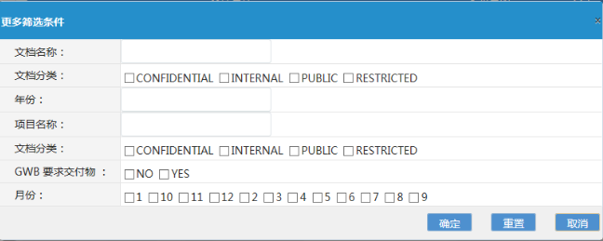

## 1.6文档下载

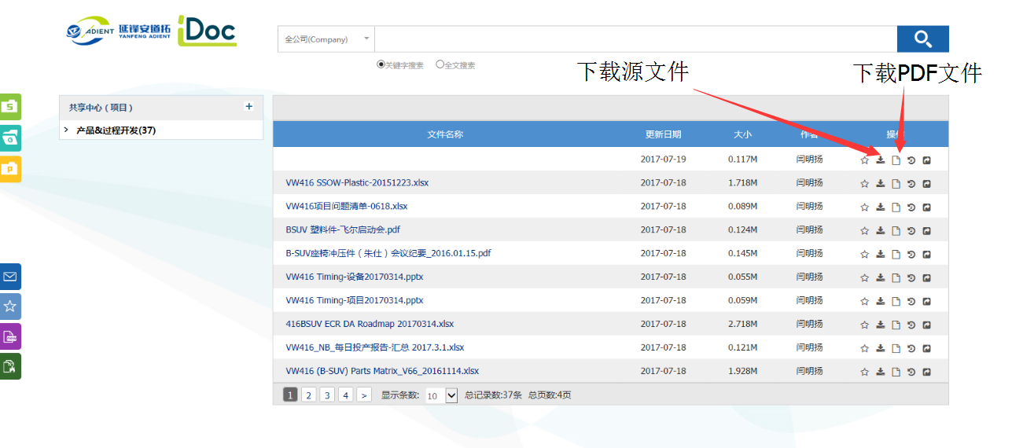

## 1.7文档作废

点击进入文档维护

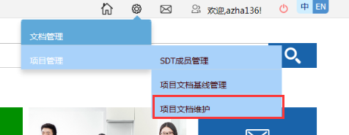

只支持作废自己上传的文档，已经作废的文档不会再P盘和S盘显示

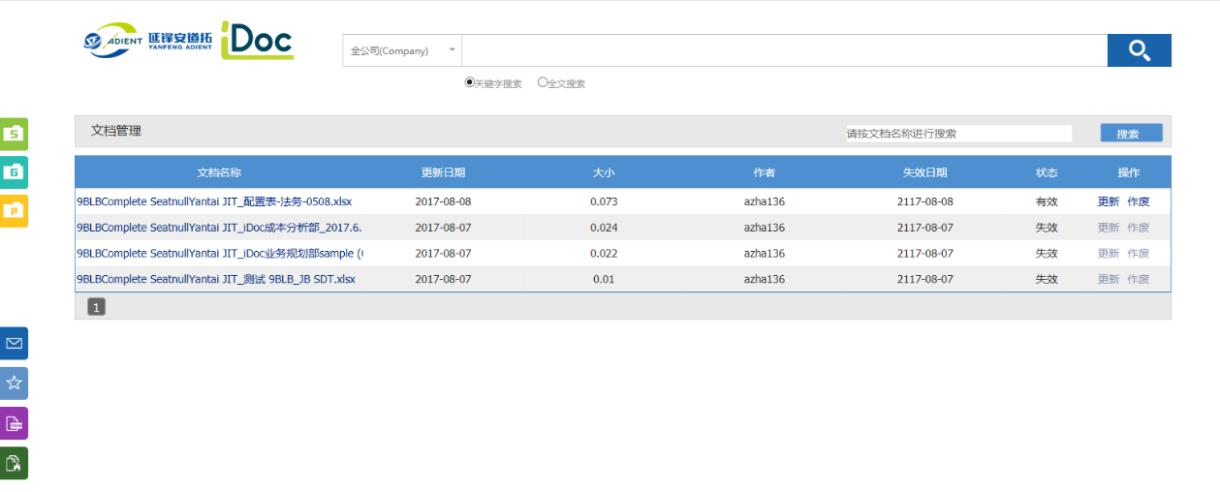

## 1.8文档收藏

点击文档收藏按钮收藏文档，再次点击取消收藏

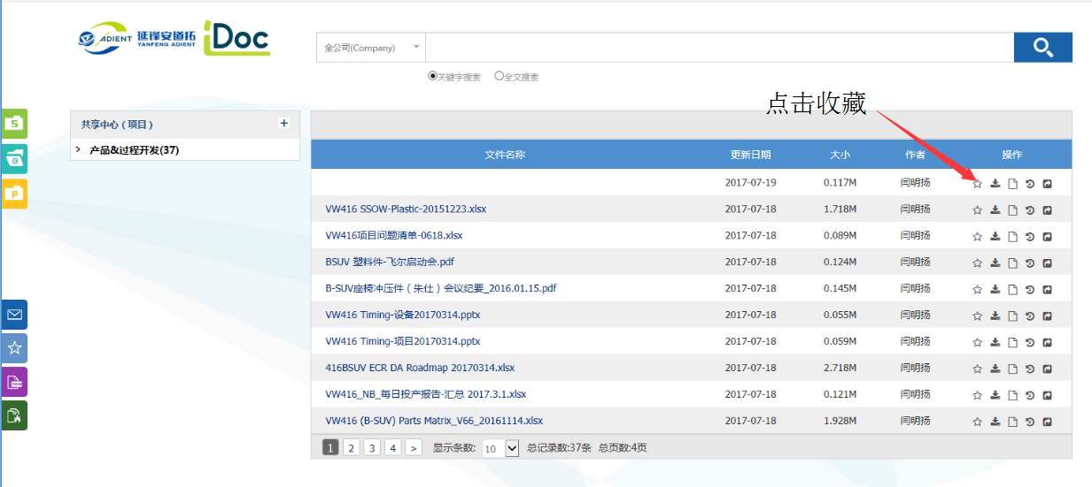

## 1.9文档分享

点击需要分享文档的分享按钮

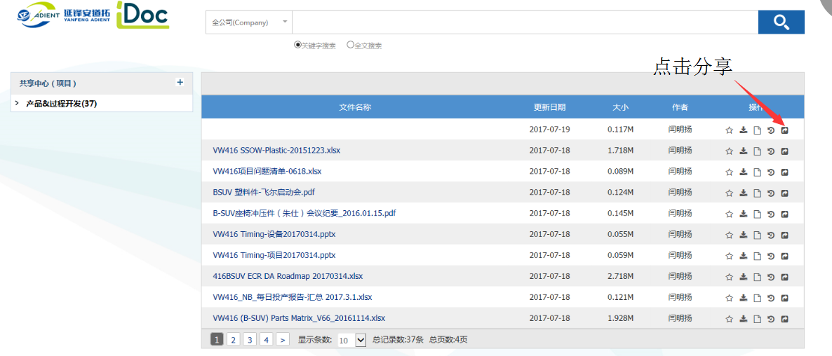

1.选择分享对象，2.输入对象信息，3.完成分享

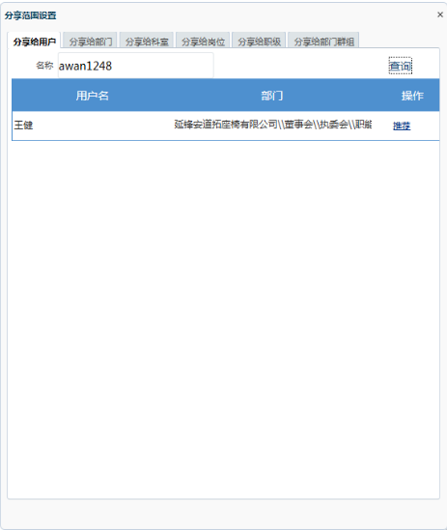

## 1.10在线编辑

操作步骤：

1. 点击在线编辑进入编辑页面
2. 完成编辑后点击保存（一定要点击保存在关闭页面）
3. 点击退出编辑。完成此次操作。

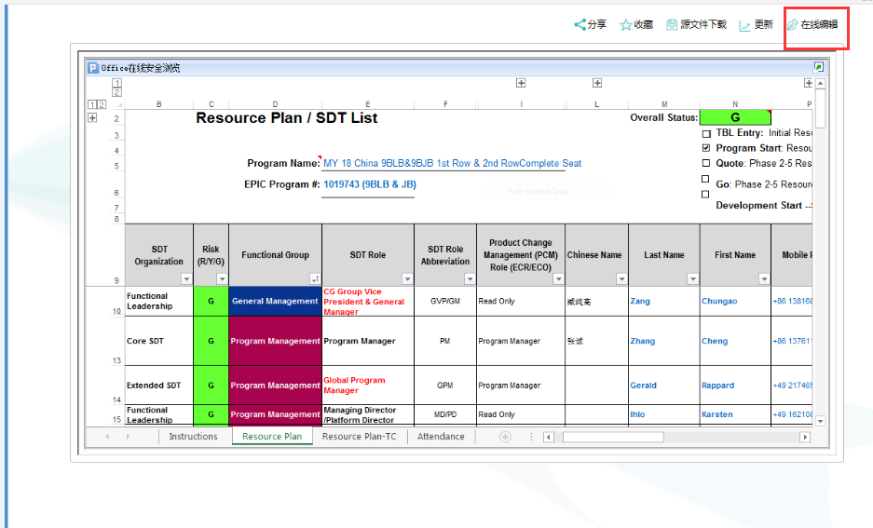

# 2 权限

## 2.1 临时权限

### 2.1.1申请权限

填写申请理由点击确定

支持临时申请的权限有：阅读，下载源文件，下载pdf文件

注：给予下载源文件权限后也会拥有阅读权限

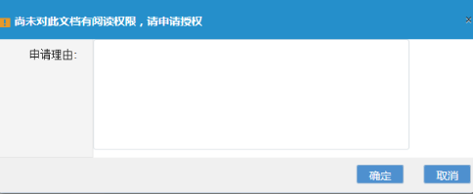

### 2.1.2查看申请权限进度

点击我的临时授权申请可以查看审批进度，可以看见申请权限的状态。

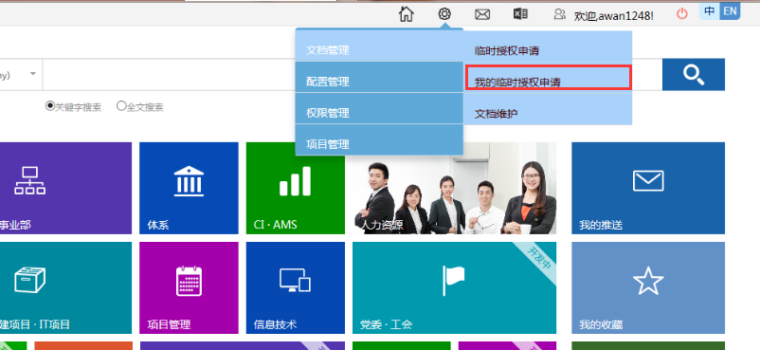

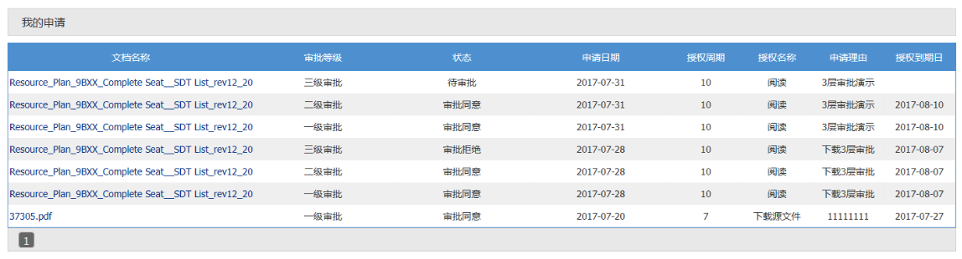

当所有审批人同意或者某层审批人拒绝后将通过站内信告知申请人

### 2.1.3 临时权限审批

当有待审核的权限时，会通过站内信通知。

点击临时授权申请即可申请权限

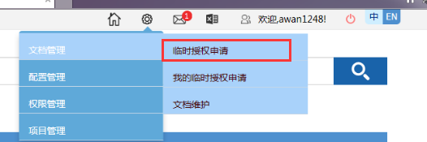

可以对申请人进行同意或拒绝

对已经同意的临时申请，可以点击立即失效收回权限

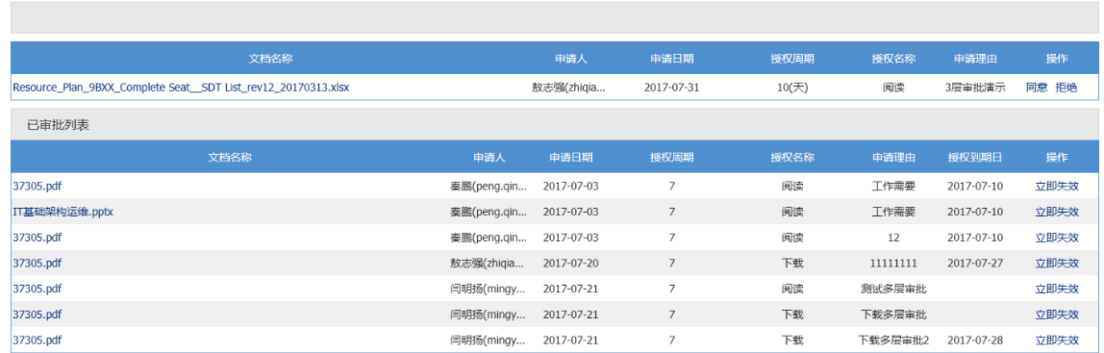

### 2.1.4 临时授权配置

1. 点击需要配置临时权限分类的“是否支持临时授权审批”
2. 配置临时审批权限（只能配置到人）
3. 点击更新

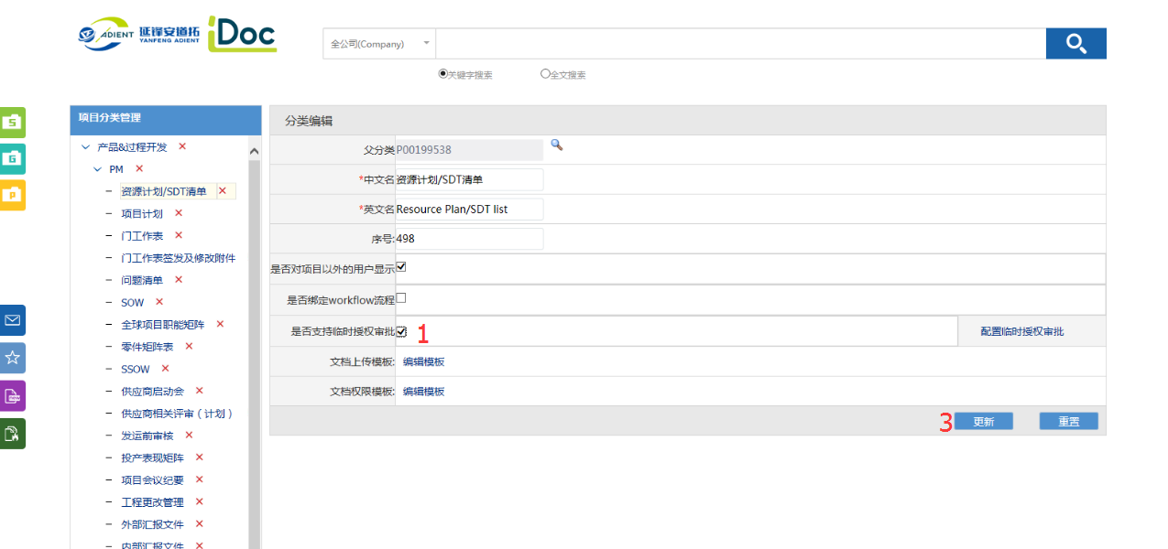

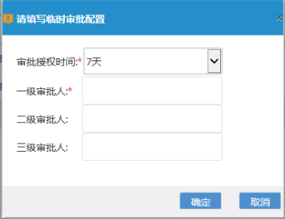

## 2.2常规授权

### 2.2.1 常规授权配置

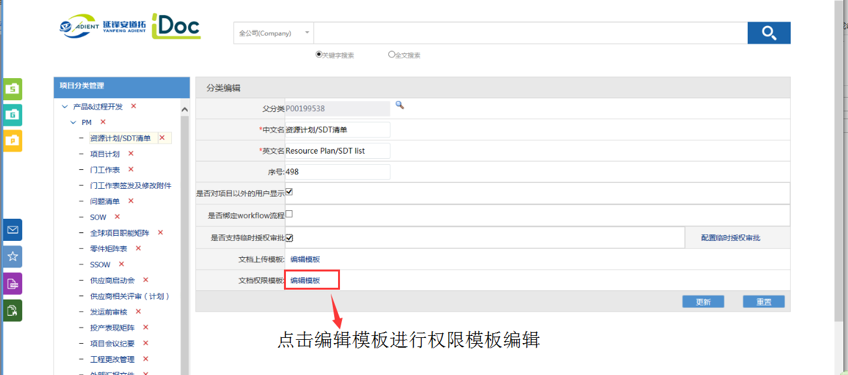

1. 选择权限清单
2. 输入授权对象的部分信息
3. 点击查询列表，罗列相关对象
4. 将授权对象移至右边
5. 给予授权对象相关权限，点击提交

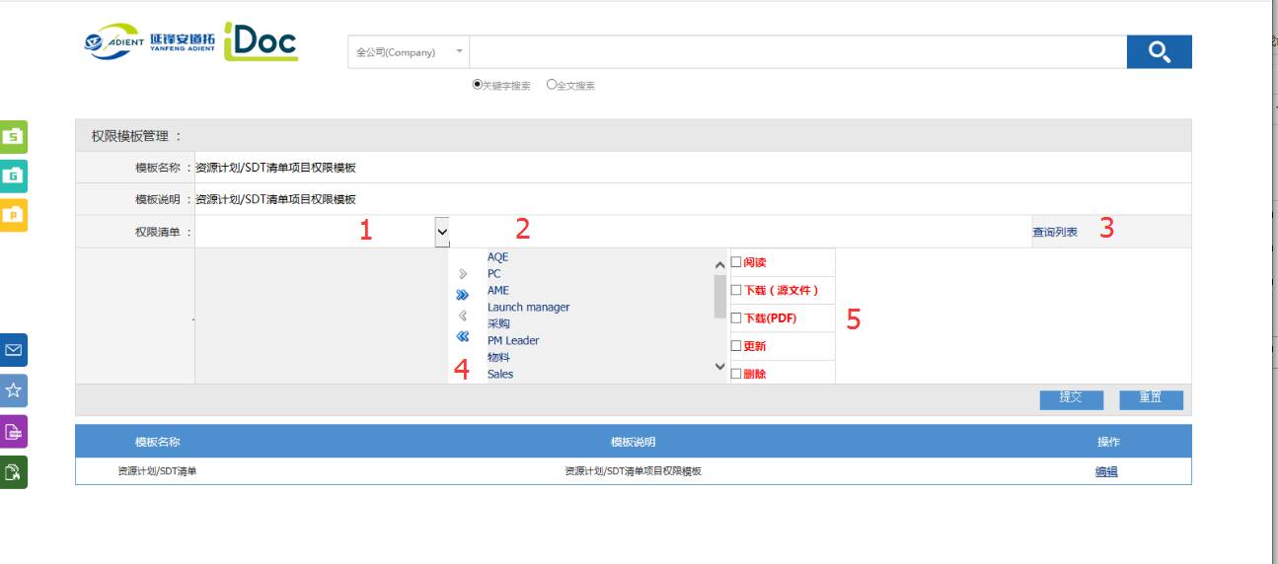

# 3.创建项目

## 3.1创建项目分类

点击项目分类管理

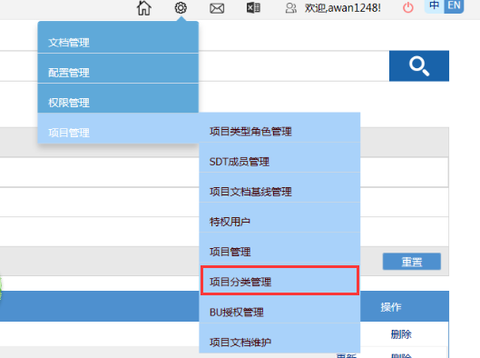

1选择父分类（创建1级目录时不用选择）

2输入项目文件目录信息

3 确认后点击新增

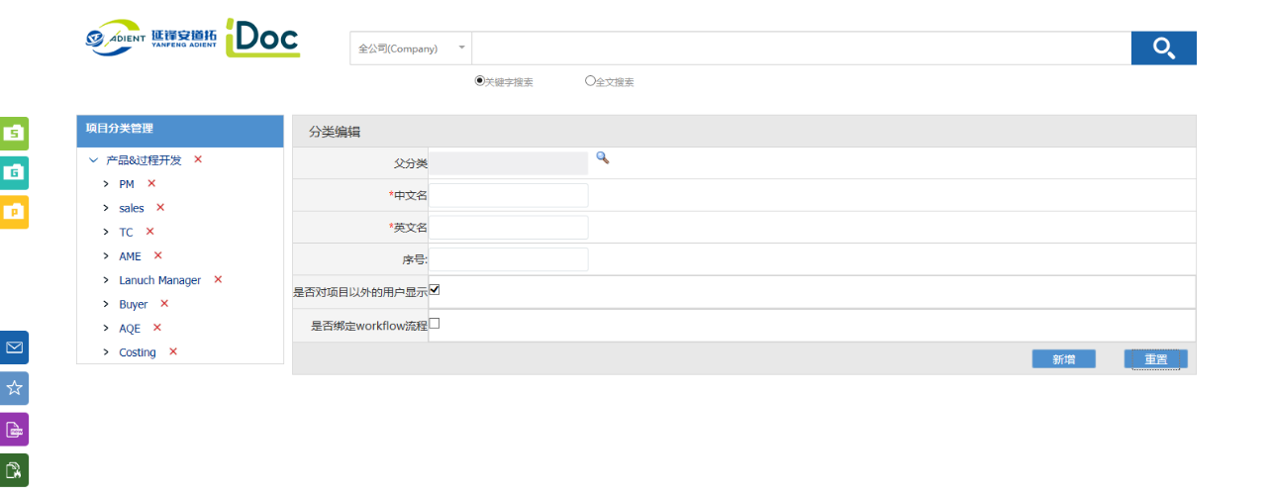

## 3.2 项目角色

点击项目类型角色管理，进行项目角色管理

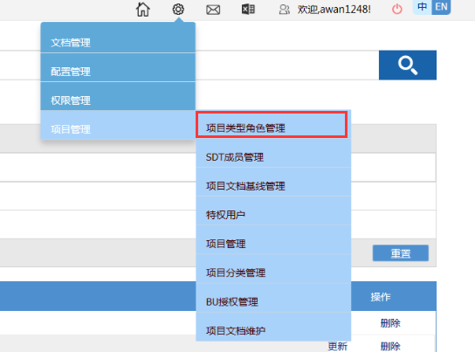

### 3.2.1 创建项目角色

1选择项目类型

2 填写项目角色名称和描述

3 确认后更新

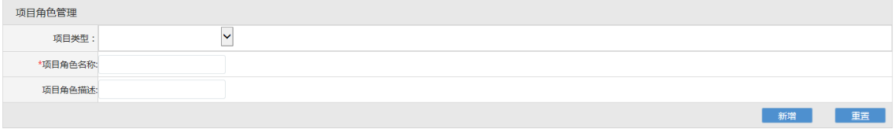

### 3.2.2 删除项目角色

点击需要删除角色后的更新

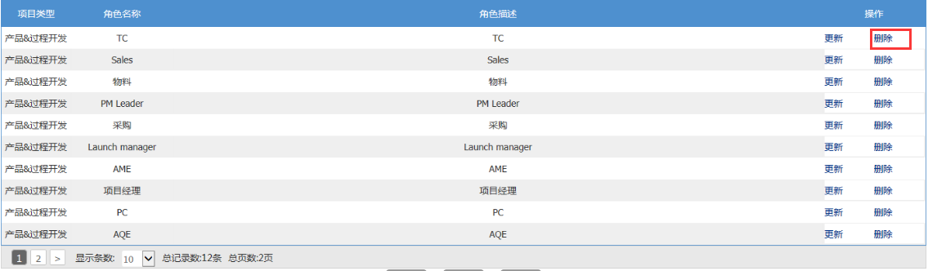

# BU项目经理

BU项目经理点击P盘可以看见自己BU下的所有文件

## 4.1进入BU项目经理

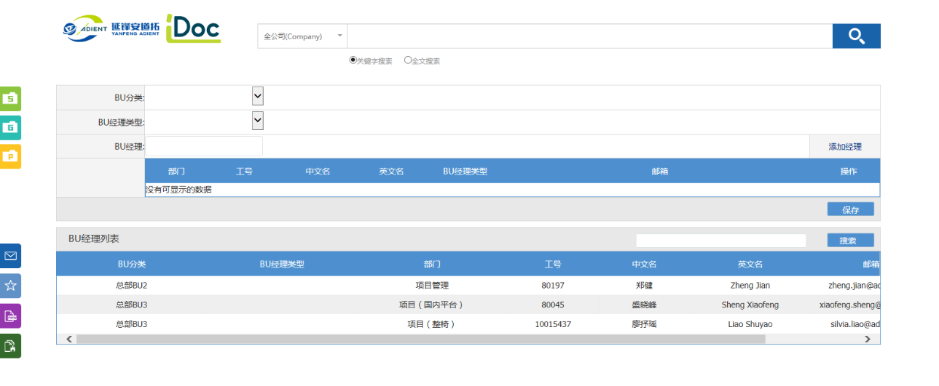

## 4.2创建bu经理

1. 选择BU分类
2. 选择经理类型
3. 添加BU经理（GID搜索和名字搜索）
4. 添加完成后点击保存

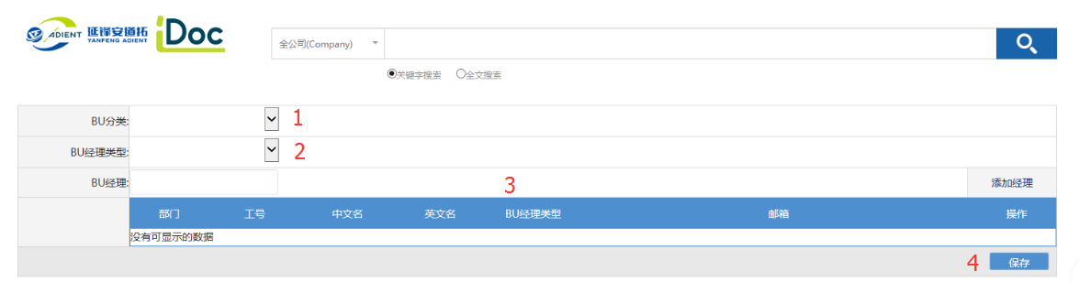

## 4.3删除BU经理

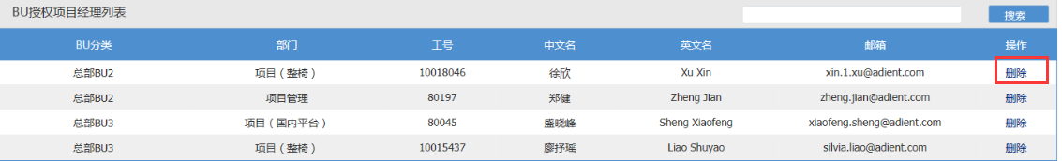

# 文档基线

## 5.1 进入文档基线管理

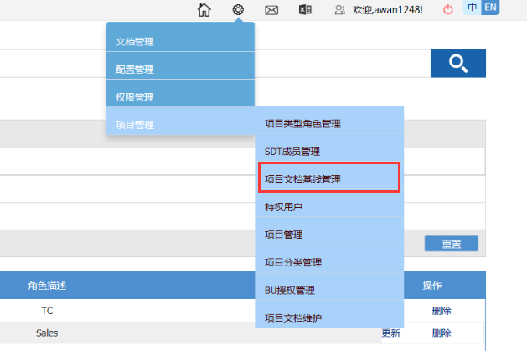

## 5.2创建基线

### 5.2.1选择项目

1. 输入项目名称部分信息
2. 选择项目

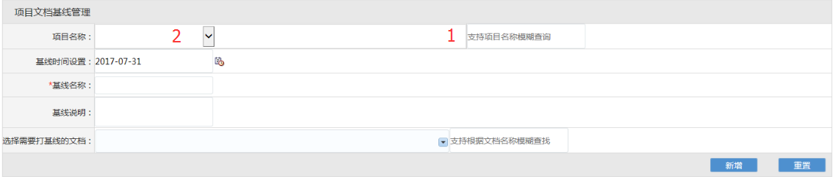

### 5.2.2基线时间

可以提前设置打基线时间，当到达该时间后，自动生成文档基线

如果选择为当天则会以打基线的时间为准将最新版本的文档打入基线，如果选择以后的的时间则是将当天0点文档的最小版本打入基线

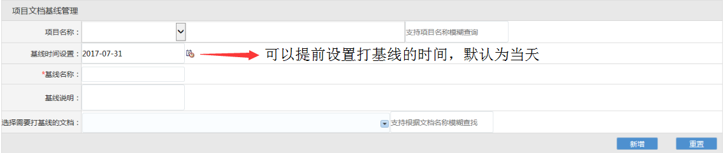

### 5.2.3选择文档

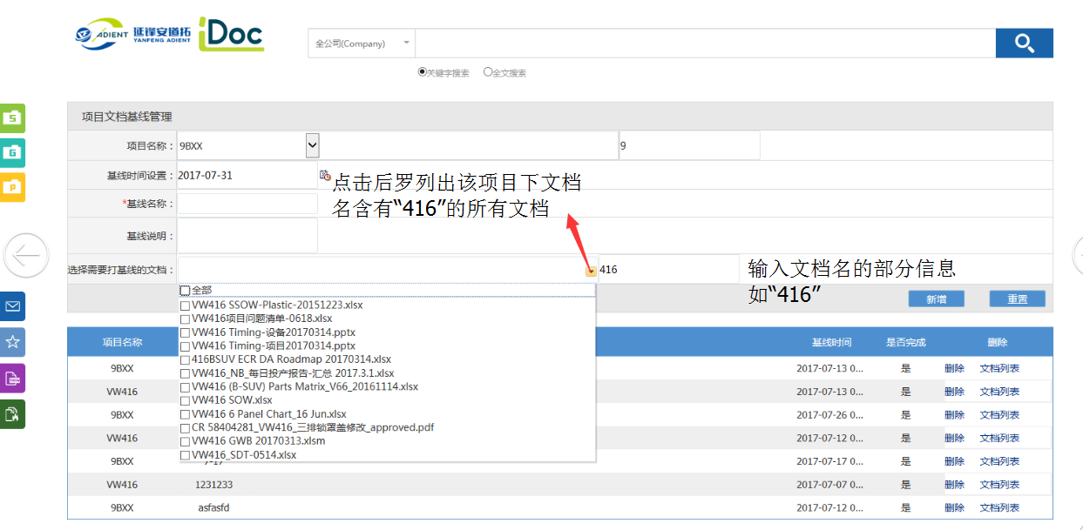

## 5.3查看文档基线

点击文档列表即可查看该基线包含文档

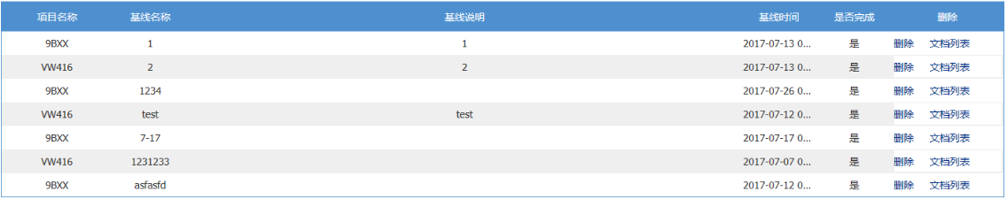

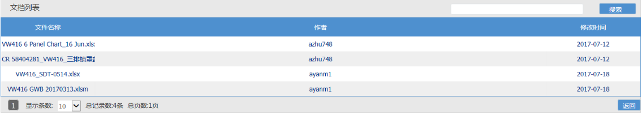

# 特权用户

## 6.1进入特权用户

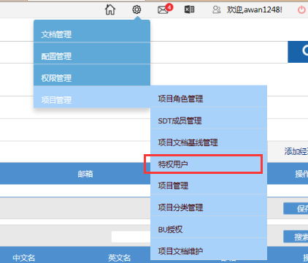

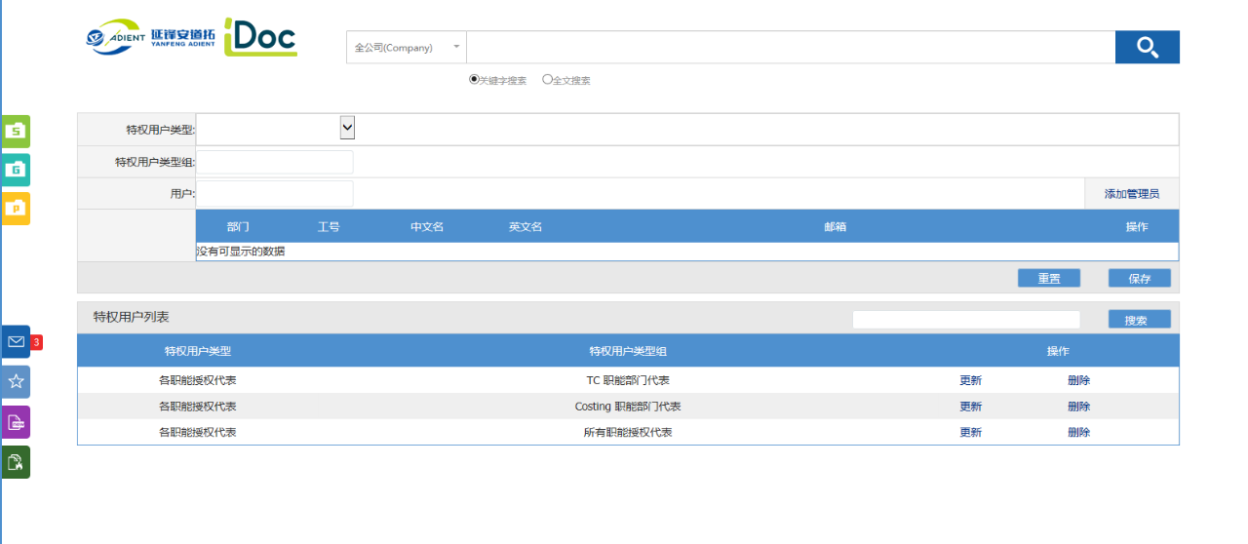

## 6.2新增特权用户

1. 选择特权用户类型
2. 输入特权用户组名称
3. 添加特权用户
4. 确认后保存

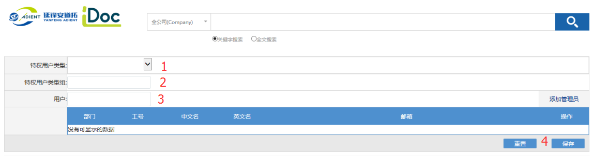

## 6.3删除特权用户

点击需要删除特权用户组后的删除

